2018年度
新乡经济技术开发区管理委员会
国土规划建设管理局部门决算

二〇一九年九月
目 录
第一部分 国土规划建设管理局概况
- 部门职责
- 机构设置
第二部分 2018年度部门决算表
一、收入支出决算总表
二、收入决算表
三、支出决算表
四、财政拨款收入支出决算总表
五、一般公共预算财政拨款支出决算表
六、一般公共预算财政拨款基本支出决算表
七、一般公共预算财政拨款“三公”经费支出决算表
八、政府性基金预算财政拨款收入支出决算表
第三部分 2018年度部门决算情况说明
一、收入支出决算总体情况说明
二、收入决算情况说明
三、支出决算情况说明
四、财政拨款收入支出决算总体情况说明
五、一般公共预算财政拨款支出决算情况说明
六、一般公共预算财政拨款基本支出决算情况说明
七、一般公共预算财政拨款“三公”经费支出决算情况说明
八、预算绩效情况说明
九、政府性基金预算财政拨款支出决算情况说明
十、机关运行经费支出情况说明
十一、政府采购支出情况说明
十二、国有资产占用情况说明
第四部分 名词解释

第一部分 国土规划建设管理局概况

一、部门职责
新乡经开区国土规划建设管理局是新乡经济技术开发区管理委员会的组成部门，是2017年12月改革后新成立的部门，主要承担的工作职能是：
贯彻执行国家和省、市有关建设事业和国土资源管理的法律、法规、规章及方针、政策，参与大型项目可行性研究等工程建设前期工作；会同有关部门拟定城市建设中长期规划，负责编制经开区基础设施年度建设计划；负责经开区市政、水利、交通等基础设施建设，指导经开区供电、供水、供气、供热、通讯、公共客运交通等公用设施建设工作；负责经开区建筑市场的管理，并审批经开区建设工程报建项目，核发建筑《施工许可证》和工程竣工备案。负责经开区工程质量监督管理及工程安全和文明施工监督管理工作；协同有关部门进行工程事故调查与处理工作; 协同有关部门查处违法建筑工程工作；负责经开区保障性住房建设管理工作；协同其他部门做好经开区企业及重点项目的服务工作；协同其他部门做好经开区基础设施等工程的招投标管理工作；监督指导经开区企业（单位）建筑工程招投标管理；负责经开区房地产开发管理工作；负责对擅自占用、挖掘城市道路行为开展执法检查，对损坏城市道路、桥梁、给排水设施、防洪工程设施、燃气、供热管道等设施的违法行为进行执法检查；负责经开区防汛工作；负责经开区建筑行业农民工工资纠纷协调处理工作；承担相关建设项目的政策性资金争取及融资工作；联络市住建委、市房管局、市交通局、市电业局、市公路局、市水利局、市人防办、公交公司、自来水公司、燃气公司、热力公司、各通讯公司等；组织编制和实施全区土地利用总体规划和其他专项规划；贯彻执行耕地保护制度，实施用途管制；土地报批、征收、补偿及供应；为入区企业办理土地登记手续；国土资源管理执法监察和信访稳定；承办经开区党委、管委会交办的其他事务性工作。

二、机构设置
新乡经开区国土规划建设管理局部门决算涵盖的预算单位包括：局机关 1 个单位，无内设机构。
从决算单位构成看，新乡经开区国土规划建设管理局部门决算包括：本级决算。

第二部分 2018年度部门决算
收入支出决算总表
 |  |  |  |  | 公开01表
部门：新乡经济技术开发区管理委员会国土规划建设局 |  |  |  |  | 金额单位：万元
收入 |  |  | 支出
项目 | 行次 | 金额 | 项目 | 行次 | 金额
栏次 |  | 1 | 栏次 |  | 2
一、财政拨款收入 | 1 | 71,435.88 | 一、一般公共服务支出 | 28 | 0.50
二、上级补助收入 | 2 | 0.00 | 二、外交支出 | 29 | 0.00
三、事业收入 | 3 | 0.00 | 三、国防支出 | 30 | 0.00
四、经营收入 | 4 | 0.00 | 四、公共安全支出 | 31 | 0.00
五、附属单位上缴收入 | 5 | 0.00 | 五、教育支出 | 32 | 0.00
六、其他收入 | 6 | 0.00 | 六、科学技术支出 | 33 | 0.00
 | 7 |  | 七、文化体育与传媒支出 | 34 | 0.00
 | 8 |  | 八、社会保障和就业支出 | 35 | 51.05
 | 9 |  | 九、医疗卫生与计划生育支出 | 36 | 9.78
 | 10 |  | 十、节能环保支出 | 37 | 1,159.68
 | 11 |  | 十一、城乡社区支出 | 38 | 67,667.23
 | 12 |  | 十二、农林水支出 | 39 | 529.56
 | 13 |  | 十三、交通运输支出 | 40 | 0.00
 | 14 |  | 十四、资源勘探信息等支出 | 41 | 100.00
 | 15 |  | 十五、商业服务业等支出 | 42 | 0.00
 | 16 |  | 十六、金融支出 | 43 | 0.00
 | 17 |  | 十七、援助其他地区支出 | 44 | 0.00
 | 18 |  | 十八、国土海洋气象等支出 | 45 | 47.23
 | 19 |  | 十九、住房保障支出 | 46 | 2.01
 | 20 |  | 二十、粮油物资储备支出 | 47 | 0.00
 | 21 |  | 二十一、其他支出 | 48 | 0.00
 | 22 |  |  | 49
本年收入合计 | 23 | 71,435.88 | 本年支出合计 | 50 | 69,567.02
用事业基金弥补收支差额 | 24 | 0.00 | 结余分配 | 51 | 0.00
年初结转和结余 | 25 | 0.00 | 年末结转和结余 | 52 | 1,868.85
 | 26 |  |  | 53
总计 | 27 | 71,435.88 | 总计 | 54 | 71,435.88
注：本表反映部门本年度的总收支和年末结转结余情况。本表金额转换为万元时，因四舍五入可能存在尾差。

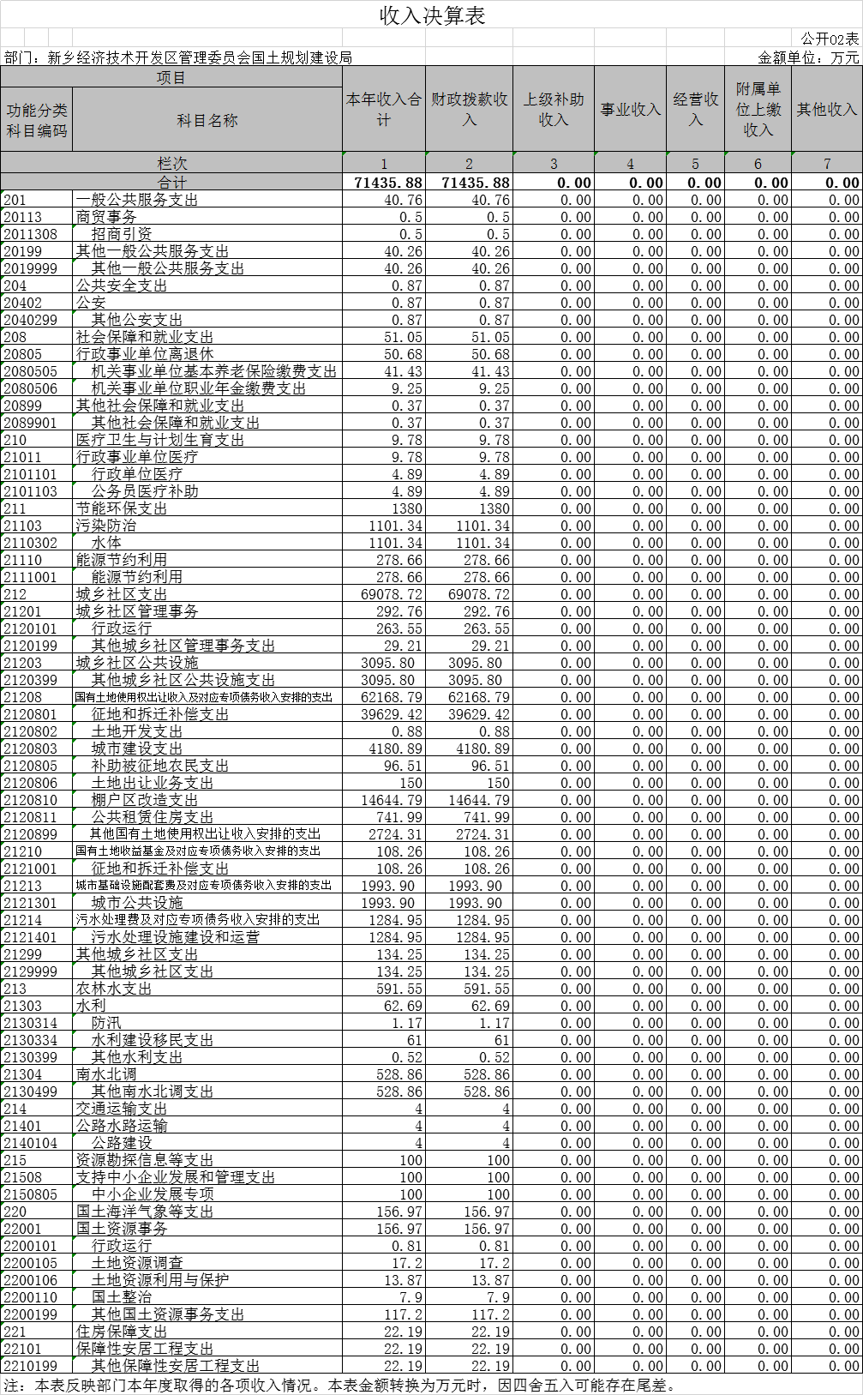
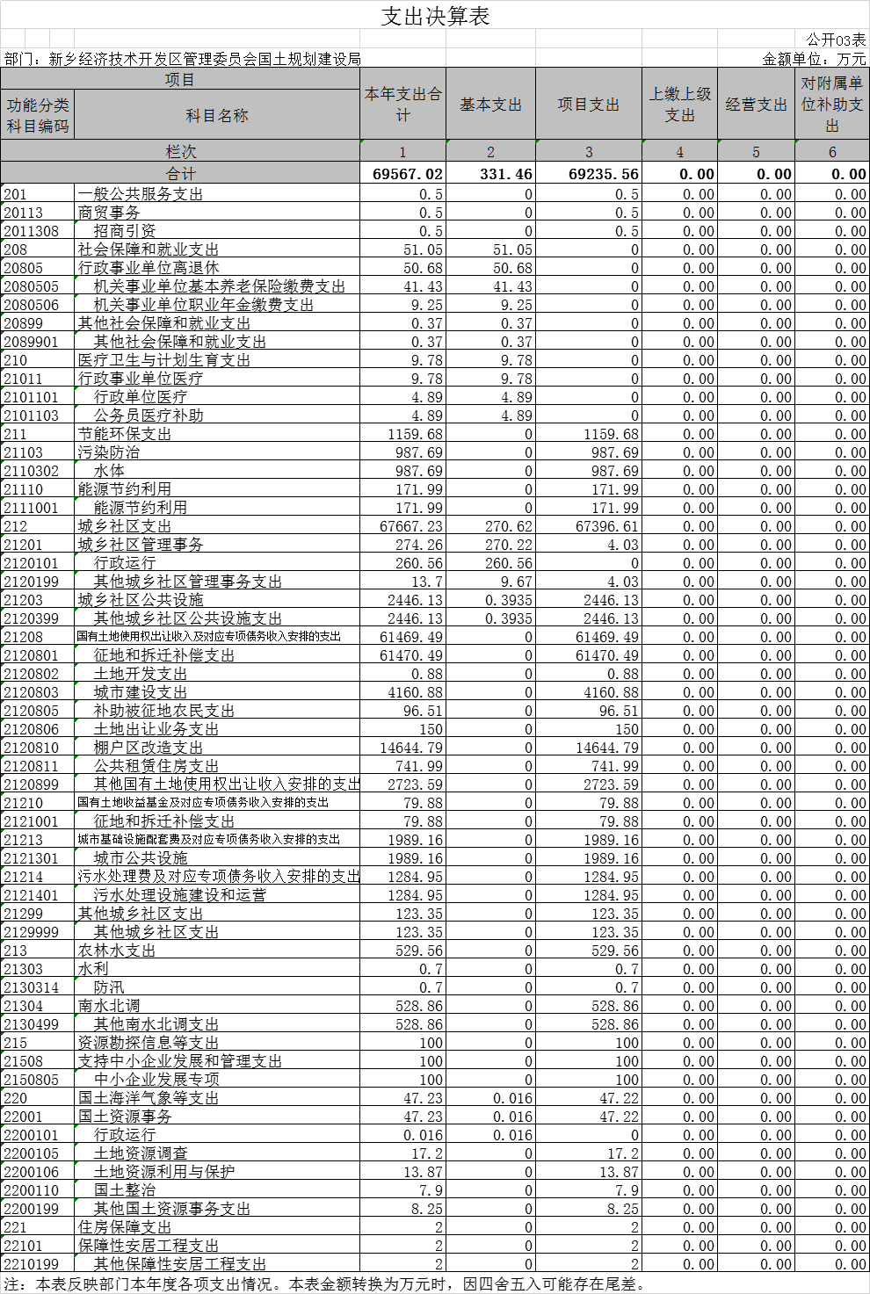
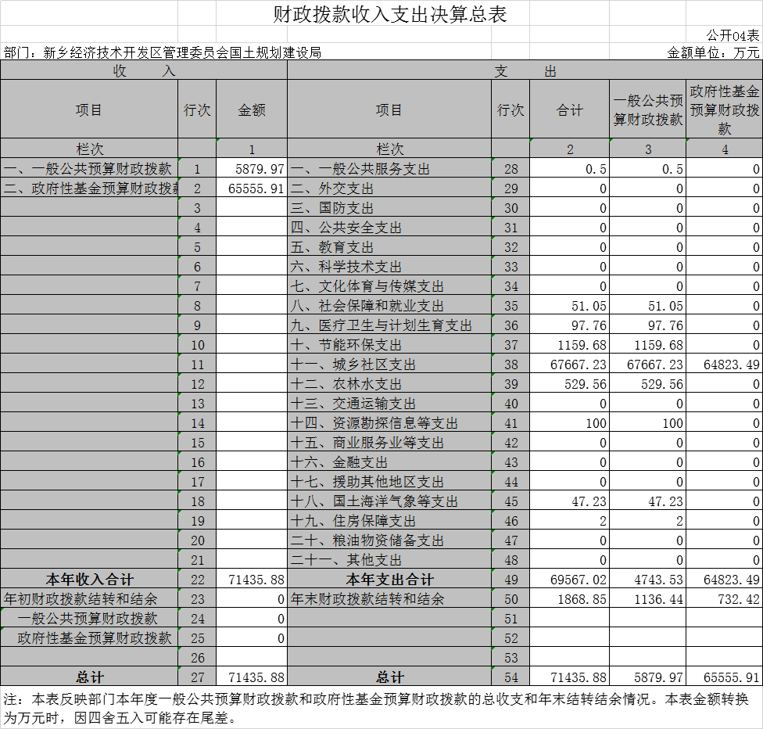
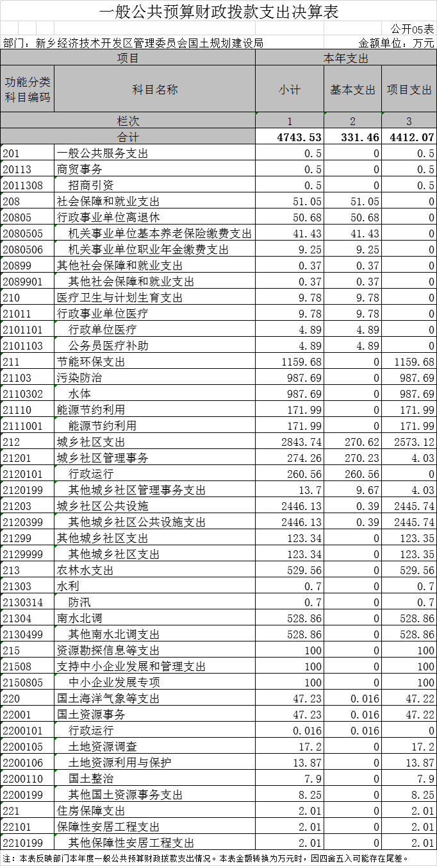
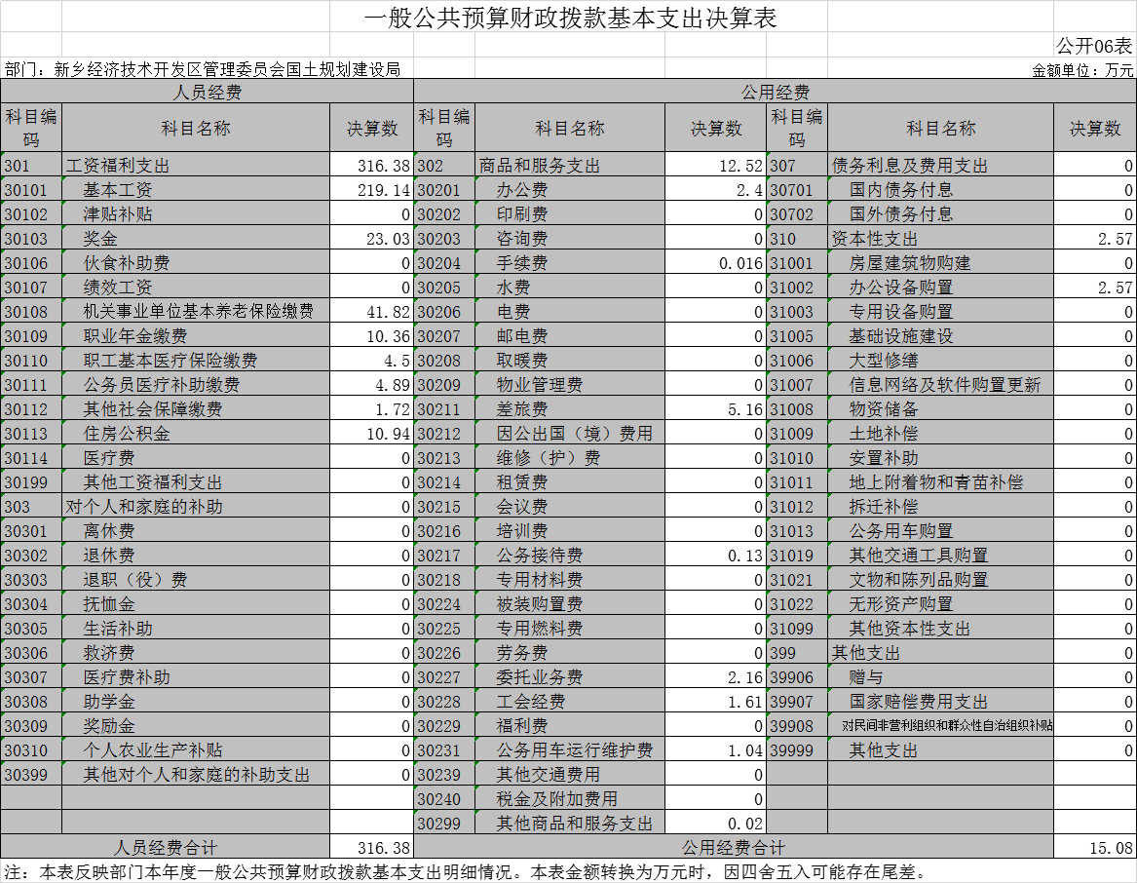
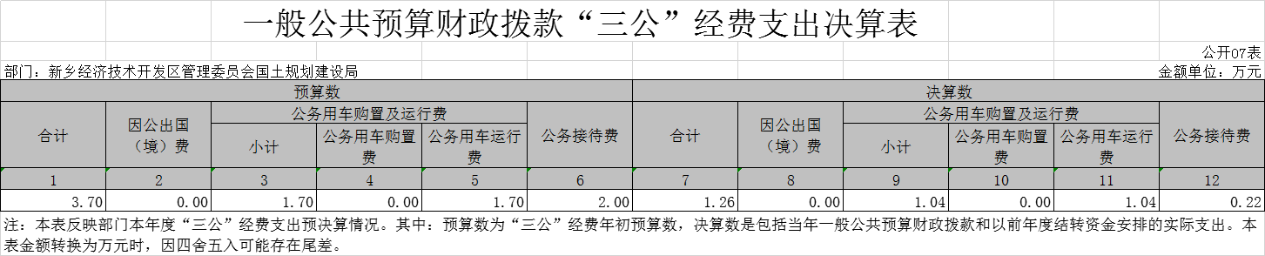

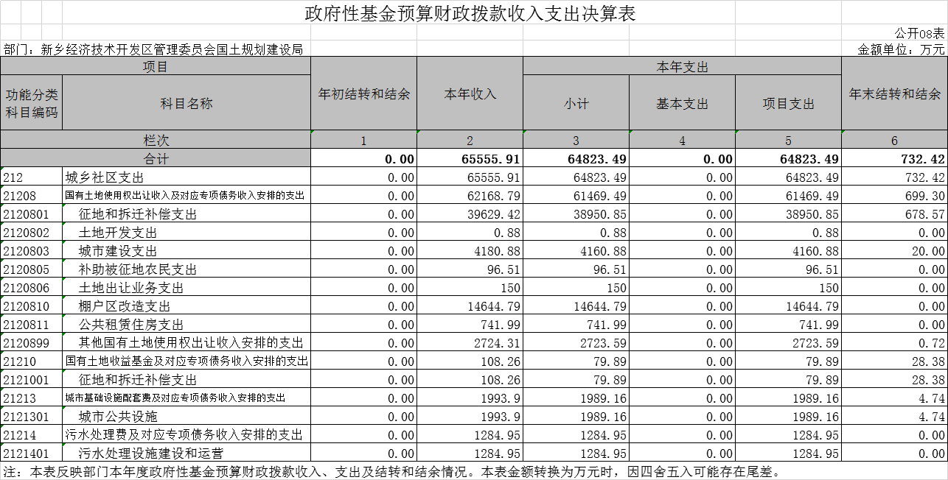

第三部分 2018年度部门决算情况说明

一、收入支出决算总体情况说明
2018年度收、支总计均为71435.88万元。（因是新成立的部门无上年数据）

二、收入决算情况说明
2018年度收入合计71435.88万元，其中：财政拨款收入71435.88万元，占100%。上级补助收入0万元，占0%；事业收入0万元，占0%；经营收入0万元，占0%；附属单位上缴收入0万元，占0%；其他收入0万元，占0%。

三、支出决算情况说明
2018年度支出合计69567.02万元，其中：基本支出331.46万元，占0.48%；项目支出69235.56万元，占99.52%。上缴上级支出0万元，占0%；经营支出0万元，占0%；对附属单位补助支出0万元，占0%。

四、财政拨款收入支出决算总体情况说明
2018年度财政拨款收、支总计均为71435.88万元。（因是新成立的部门无上年数据）

五、一般公共预算财政拨款支出决算情况说明
（一）总体情况。
2018年度一般公共预算财政拨款支出4743.53万元，占本年支出合计的6.64%。（因是新成立的部门无上年数据）
（二）结构情况。
2018年度一般公共预算财政拨款支出4743.53万元，主要用于以下方面：一般公共服务（类）支出0.5万元，占0.01%；社会保障和就业支出51.05万元，占1.08%；医疗卫生与计划生育支出9.78万元，占0.21%；节能环保支出1159.68万元，占24.45%；城乡社区支出2843.74万元，占59.95%；农林水支出529.56万，占11.16%；资源勘探信息等支出100万元，占2.11%；国土海洋气象等支出47.23万元，占1%；住房保障支出2万元，占0.04%。
（三）具体情况。
2018年度一般公共预算财政拨款支出年初预算为5322.75万元，支出决算为4743.53万元，完成年初预算的89.12%。其中：
1．节能环保支出（类）污染防治（款）水体（项）。 年初预算为772.7万元，支出决算为987.69万元，完成年初预算的127.82%。决算数与年初预算数存在差异的主要原因是水体污染防治增加。
2.城乡社区支出（类）城乡社区公共设施（款）其他城乡社区公共设施支出（项）。年初预算为2914.95万元，支出决算为2446.13万元，完成年初预算的83.92%。决算数与年初预算数存在差异的主要原因是因为政策原因，预算项目道路PPP工程未实施。
3.城乡社区支出（类）其他城乡社区公共设施（款）其他城乡社区支出（项）。年初预算为310万元，支出决算为123.35万元，完成年初预算的39.79%。决算数与年初预算数存在差异的主要原因是预算项目经九路大沙河泵站水质净化工程试用后，未达到要求标准，已解除合同，费用不再支付。
4.农林水支出（类）南水北调（款）其他南水北调支出（项）。年初预算为467.22万元，支出决算为528.86万元，完成年初预算的113.19%。决算数与年初预算数存在差异的主要原因是按照市南水北调中线工程领导小组办公室要求，缴纳计量水费价差费用，因此增加。
5.资源勘探信息等支出（类）支持中小企业发展和管理支出（款）中小企业发展专项支出（项）。年初预算为120万元，支出决算为100万元，完成年初预算的83.33%。决算数与年初预算数存在差异的主要原因是通过财务审计，热力公司运行收益较去年提高，所以支持中小企业补贴减少。
6.国土海洋气象等支出（类）国土资源事务（款）土地资源调查（项）。年初预算为14.4万元，支出决算为17.2万元，完成年初预算的119.4%。决算数与年初预算数存在差异的主要原因是土地集约利用更新评价项目预算参照以往费用列支，2018年通过重新招投标，中标价格费用增加。
7.国土海洋气象等支出（类）国土资源事务（款）土地资源利用与保护（项）。年初预算为15万元，支出决算为13.87万元，完成年初预算的92.47%。决算数与年初预算数存在差异的主要原因是耕地质量等别评定项目预算参照以往费用列支，2018年通过重新招投标，中标价格费用减少。

8.国土海洋气象等支出（类）国土资源事务（款）国土整治（项）。年初预算为10万元，支出决算为7.9万元，完成年初预算的79%。决算数与年初预算数存在差异的主要原因是国土资源事务没有预期多。
9.国土海洋气象等支出（类）国土资源事务（款）其他国土资源事务（项）。年初预算为17.4万元，支出决算为8.25万元，完成年初预算的47.41%。决算数与年初预算数存在差异的主要原因是土地报批组卷费用减少。
10.住房保障支出（类）保障性安居工程支出（款）其他保障性安居工程（项）。年初预算为2.5万元，支出决算为2万元，完成年初预算的80%。决算数与年初预算数存在差异的主要原因是保障性住房工作迎检减少、差旅减少。
11.一般公共服务支出（类）商贸事务（款）招商引资（项）。年初预算0.5万元，支出决算0.5万元，完成年预算的100%。
12.社会保障和就业支出（类）行政事业单位离退休（款）机关事业单位基本养老保险缴费支出（项）。年初预算16.48万元，支出决算41.43万元，完成年初预算的251%。决算数与年初数存在差异的主要原因是人员调整、基本养老保险调整。
13.社会保障和就业支出（类）行政事业单位离退休（款）机关单位职业年金缴费支出（项）。年初预算9.25万元，支出决算9.25万元，完成年初预算的100%。决算数与年初数不存在差异。
14.社会保障和就业支出（类）其他社会保障和就业支出（款）其他社会保障和就业支出（项）。年初预算0.39万元，支出决算0.37万元，完成年初预算的95%。决算数与年初数存在差异的主要原因是工伤和生育保险基数调整。
15.医疗卫生与计划生育支出（类）行政事业单位医疗（款）行政单位医疗（项）。年初预算4.68万元，支出决算4.89万元，完成年初预算的104%。决算数与年初数存在差异的主要原因是基本医疗基数调整。
16.医疗卫生与计划生育支出（类）行政事业单位医疗（款）公务员医疗补助（项）。年初预算4.68万元，支出决算4.89万元，完成年初预算的104%。决算数与年初数存在差异的主要原因是公务员医疗补助基数调整。
17.节能环保支出（类）能源节约利用（款）能源节约利用（项）。年初预算171.99万元，支出决算171.99万元，完成年初预算的100%。决算数与年初数不存在差异。
18.城乡社区支出（类）城乡社区管理事务（款）行政运行（项）。年初预算185.47万元，支出决算260.56万元，完成年初预算的140%。决算数与年初数存在差异的主要原因是人员调整、工资调整。
19.城乡社区支出（类）城乡社区管理事务（款）其他城乡社区管理事务支出（项）。年初预算16万元，支出决算13.7万元，完成年初预算的86%。决算数与年初数存在差异的主要原因是宣传、耗材费用减少。
20.农林水支出（类）水利（款）防汛（项）。年初预算0.7万元，支出决算0.7万元，完成年初预算的100%。决算数与年初数存在差异的主要原因是宣传、耗材费用减少。决算数与年初数不存在差异。

六、一般公共预算财政拨款基本支出决算情况说明
2018年度一般公共预算财政拨款基本支出331.46万元。其中：人员经费316.38万元，主要包括：基本工资219.14万元、机关事业单位基本养老保险缴费41.82万元、职业年金缴费10.36万元、职工基本医疗保险缴费4.5万元、公务员医疗补助缴费4.89万、 其他社会保障缴费1.72万元、奖金23.03万元、住房公积金10.94万元；公用经费15.08万元，主要包括：办公费2.39万元、手续费0.016万元、差旅费5.15万元、公务接待费0.13万元、委托业务费2.16万元、工会经费1.61万元、公务用车运行维护费1.04万元、其他商品和服务支出0.02万元、办公设备购置2.57万元。

七、一般公共预算财政拨款“三公”经费支出决算情况说明

（一）“三公”经费财政拨款支出决算总体情况说明。
2018年度“三公”经费财政拨款支出预算为3.7万元，支出决算为1.26万元，完成预算的34.05%。2018年度“三公”经费支出决算数与预算数存在差异的主要原因是公务接待费、公车运行维护费减少。

（二）“三公”经费财政拨款支出决算具体情况说明。
2018年度“三公”经费财政拨款支出决算中，因公出国（境）费支出决算0万元，完成预算的100%，公务用车购置及运行费支出决算1.04万元，完成预算的28.11%，占82.54%；公务接待费支出决算0.22万元，完成预算的5.95%，占17.46%。具体情况如下：
1．因公出国（境）费年初预算为0万元，支出决算为0万元，完成年初预算的100%。全年因公出国（境）团组0个，累计0人次。开支内容包括：
无。
2．公务用车购置及运行费年初预算为1.7万元，支出决算为1.04万元，完成年初预算的61.18%。决算数与年初预算数存在差异的主要原因是公车运行维护费减少。其中：
公务用车购置支出为0万元，购置车辆0辆。
公务用车运行支出1.04万元。主要用于维修车辆费用、油费。2018年期末，部门开支财政拨款的公务用车保有量为1辆。
3.公务接待费年初预算为2万元，支出决算为0.22万元，完成年初预算的11%。决算数与年初预算数存在差异的主要原因是公务接待人数减少，公务接待费减少。其中：
外宾接待支出0万元。2018年共接待国（境）外来访团组0个、来访外宾0人次（不包括陪同人员）。来访人员主要包括：0等。
其他国内公务接待支出0.22万元。主要用于城市综合体项目签约、保障房督查、补充耕地项目评审、建设工程质量安全提升检查。2018年共接待国内来访团组8个、来宾76人次（不包括陪同人员）。

八、预算绩效情况说明

（一）绩效管理工作开展情况。
2018年一般公共预算安排项目共计25个，合计金额5099.17万元。按照年初预算，各项目资金能够确保顺利到位，根据支出计划按进度支付，提高资金利用率，取得良好的工作效应。预算管理方面需进一步加强，做好事前评估、事中审查、事后监督，进一步增强支出责任和效率意识，提高绩效目标完成率。

（二）项目绩效自评结果。
我局2019年对各项目进行年终绩效考核，各项目资金运转情况良好，各项绩效指标能够达到90%以上。
项目绩效自评分为平均分80分。

九、政府性基金预算财政拨款支出决算情况说明
2018年度政府性基金预算财政拨款支出年初预算为98313.05万元，支出决算为64823.49万元，完成年初预算的65.94%。主要用于征地和拆迁补偿支出、城市基础设施配套支出、棚户区改造支出。

十、机关运行经费支出情况说明
2018年度机关运行经费年初预算为9.8万元，支出决算为15.08万元，完成年初预算的153.88%。决算数与年初预算数存在差异的主要原因是多人多次去省厅协调用地事宜、参加土地调查培训，办理相关手续；平原湖亮化项目询价等所需差旅费增加。

十一、政府采购支出情况说明
2018年度政府采购支出总额2904.8万元，其中：政府采购货物支出3.47万元、政府采购工程支出1028.66万元、政府采购服务支出1872.67万元。授予中小企业合同金额2901.33万元，占政府采购支出总额的99.88%，其中：授予小微企业合同金额3.47万元，占政府采购支出总额的0.12%。

十二、国有资产占用情况说明
2018年期末，我部门共有车辆3辆，其中：一般公务用车1辆、一般执法执勤用车0辆、特种专业技术用车2辆，其他用车0辆；单位价值50万元以上通用设备0台（套），单位价值100万元以上专用设备0台（套）。

第四部分 名词解释

一、财政拨款收入：单位从同级政府财政部门取得的财政预算资金。
二、事业收入：事业单位开展专业业务活动及其辅助活动取得的收入。
三、上级补助收入：事业单位从主管部门和上级单位取得的非财政补助收入。
四、附属单位上缴收入：事业单位取得附属独立核算单位根据有关规定上缴的收入。
五、经营收入：事业单位在专业业务活动及其辅助活动之外开展非独立核算经营活动取得的收入。
六、其他收入：单位取得的除“财政拨款收入”、“事业收入”、“上级补助收入”、“附属单位上缴收入”、“经营收入”以外的各项收入。
七、用事业基金弥补收支差额：事业单位在当年收入不足以安排当年支出的情况下，使用以前年度积累的事业基金（事业单位当年收支相抵后按国家规定提取、用于弥补以后年度收支差额的基金）弥补当年收支缺口的资金。
八、基本支出：为保障机构正常运转、完成日常工作任务而发生的人员支出和公用支出。
九、项目支出：基本支出之外为完成特定行政任务和事业发展目标所发生的支出。
十、“三公”经费：纳入同级财政预决算管理“三公”经费，指部门使用财政拨款安排的因公出国（境）费、公务用车购置及运行费和公务接待费。其中，因公出国（境）费反映单位公务出国（境）的国际旅费、国外城市间交通费、住宿费、伙食费、培训费、公杂费等支出；公务用车购置及运行费反映反映单位公务用车车辆购置支出（含车辆购置税）及租用费、燃料费、维修费、过路过桥费、保险费、安全奖励费用等支出；公务接待费反映单位按规定开支的各类公务接待（含外宾接待）支出。
十一、机关运行经费：为保障行政单位（含参照公务员法管理的事业单位）运行用于购买货物和服务的各项资金，包括办公及印刷费、邮电费、差旅费、会议费、福利费、日常维修费、专用材料及一般设备购置费、办公用房水电费、办公用房取暖费、办公用房物业管理费、公务用车运行维护费以及其他费用。
十二、工资福利支出：单位支付给在职职工和编制外长期聘用人员的各类劳动报酬，以及为上述人员缴纳的各项社会保险费等。
十三、商品和服务支出：单位购买商品和服务的支出。
十四、对个人和家庭的补助支出：单位用于对个人和家庭的补助支出。
十五、年末结转：本年度或以前年度预算安排，已执行但尚未完成或因客观条件发生变化无法按原计划实施，需延迟到以后年度按有关规定继续使用的资金。
十六、年末结余：本年度或以前年度预算安排，已执行完毕或因客观条件发生变化无法按原预算安排实施，不需要再使用或无法按原预算安排继续使用的资金

